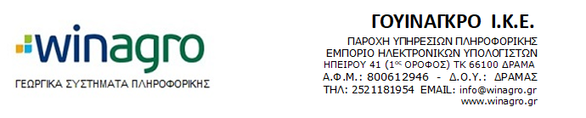
ΠΡΟΣΦΟΡΑ - ΠΡΟΤΙΜΟΛΟΓΙΟ Νο. Αριθμός

ΠΡΟΣ: | Παραγωγός  Ιδιότητα  Διεύθυνση : Διεύθυνση  Α.Φ.Μ. : Αφμ Δ.Ο.Υ. : Δου  Τηλέφωνο : Τηλέφωνο

Ημερομηνία
Έχουμε την τιμή να σας προσφέρουμε τον κάτωθι εξοπλισμό :
Α/Α | ΕΙΔΟΣ | ΤΕΜ | ΑΞΙΑ € (άνευ φπα)
1 | Lenovo All-In-One A340-22*Style FullHD i3-10thGen 4GB/SSD256 W10 Black Συνοπτικά ο παραπάνω Η/Υ περιλαμβάνει :  • Model: Lenovo All-In-One A340-22*Style FullHD i3-10thGen 4GB/SSD256 W10 Black  • Form Factor: Tower & Monitor  • Display: LED LCD, 21,5 ", 1920x1080, Full HD  • Operating System: Windows 10  • Processor: Intel® Core™ i3, 10110, 2,1 GHz  • Memory: 4GB DDR4  • Storage: SSD 256GB  • Graphics: Intel® UHD Graphics  • Extras: Ασύρματο Lenovo Calliope Keyboard black & Ασύρματο Lenovo Calliope Mouse black  • Warranty: 2 Έτη | 1 | 569,99
Σύνολο |  |  | 569,99
Παρατηρήσεις :
1. Στην ανωτέρω αξία δεν συμπεριλαμβάνεται ο εκάστοτε ισχύων Φ.Π.Α.
2. . Όλα τα μηχανήματα Διαθέτουν CE ή έκθεση Δοκιμής ΙΓΕΜΚ ή έκθεση Δοκιμής από αναγνωρισμένο Ίδρυμα της Ε.Ε. και η αναγραφόμενη αξία αφορά σύγχρονα και καινούρια είδη
3. Υπεύθυνος Επικοινωνίας για Διευκρινίσεις Δημητριάδης Παναγιώτης, τηλέφωνα 6977398956 - 2521181854
4. Διεύθυνση Ηπείρου 41, Δράμα. ΑΦΜ 800612946 Δ.Ο.Υ. Δράμας

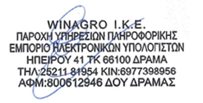

Lenovo All-In-One A340-22*Style FullHD i3-10thGen 4GB/SSD256 W10 Black

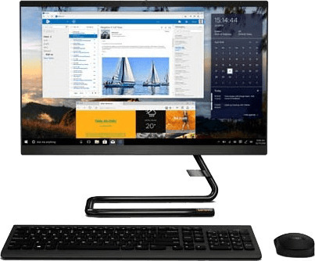
- Κατασκευαστής: Lenovo

- Οθόνη: 21.5", 1920x1080, FullHD WVA display

- Επεξεργαστής: Intel® Core™ i3-10110U, 4M Cache, up to 4.10 GHz

- Μνήμη RAM: 8 GB

- Σκληρός Δίσκος: 256GB DDR4

- Συνδεσιμότητα: Θύρες 2x USB 3.1, 2x USB 2.0, HDMI-out, Ethernet, Card Reader 3-σε-1, συνδυαστική υποδοχή ήχου. Ασύρματες: WiFi AC 1x1, Bluetooth® 4.0

- Κάρτα Γραφικών: Intel® UHD Graphics

- Λειτουργικό: Microsoft Windows 10

- Περιφερειακά: Ασύρματο Πληκτρολόγιο Lenovo Calliope Keyboard black & Ασύρματο Ποντίκι Lenovo Calliope Mouse black

- Εγγύηση: Δύο (2) έτη

